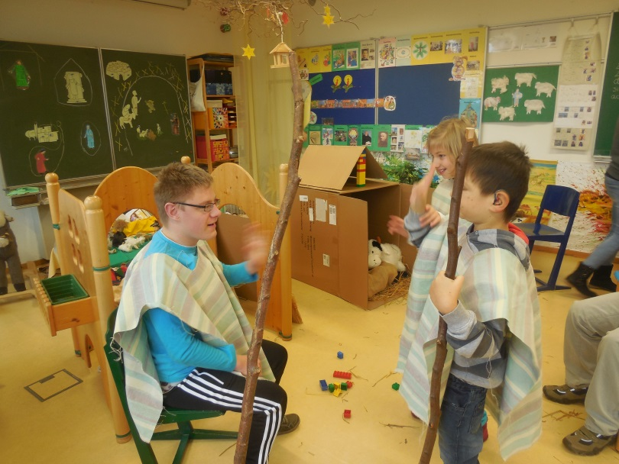
Ist ein Bett für uns frei in der Herberge ?
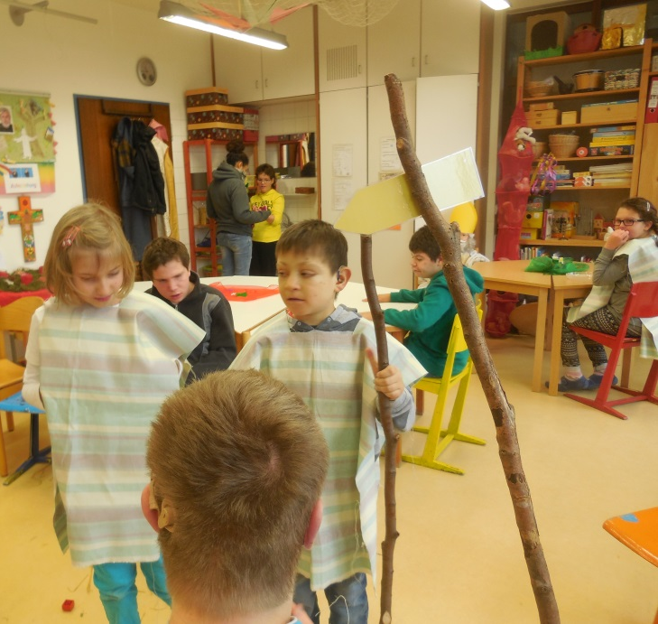

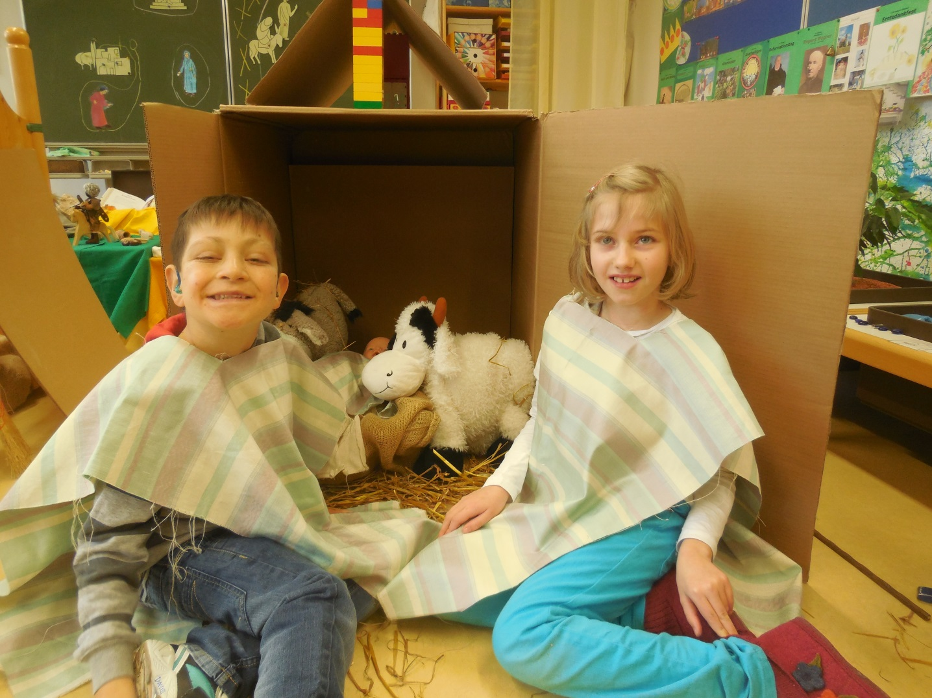
Maria und Josef schlafen bei Ochs und Esel im Stall.

2014/15

